Муниципальное казенное общеобразовательное учреждение
«Средняя общеобразовательная школа №3»
Курского муниципального района

Урок-виртуальная экскурсия
Тема: «Освобождение Ставропольского края
и Курского района»

Автор:
Кривцов Александр Евгеньевич,
учитель истории МКОУ СОШ №3.
Тел. 89034176137
Адрес электронной почты: alekkrivts@mail.ru

2022 г.

1
Оглавление:

1. Введение………………………………………………………..2
2. Сценарий урока………………………………………………..3-16
3. Методические рекомендации и список использованной литературы
4. Приложения(в отдельном файле)

2
Введение
Много лет прошло со дня завершения Великой Отечественной войны, со дня великой Победы. Выросли новые поколения людей, внуки и правнуки Победителей, которые не испытали ужасы этой величайшей трагедии. Человеческая память подвержена забвению, многое, что не касается нас напрямую, перестаёт быть актуальным, необходимым для нашей жизни. Но говоря о Победе, нельзя утверждать, что нам можно не вспоминать о событиях тех лет, что все люди во всём мире признают её спасительность для человечества, что извлечены уроки, и возможность повторения этого кошмара уже не угрожает нам и, тем более, нашим потомкам. Всё громче раздаются голоса в странах Прибалтики, в ряде других европейских стран, заявляющие о том, что Красная Армия несла народам мира не свободу от коричневой чумы, а новое порабощение, что СССР такой же оккупант, как и нацистская Германия, что нашей стране необходимо покаяться за то, что она сумела защитить себя, смогла сломать хребет фашистских режимов.
Коснулась и Ставропольского края и нашего Курского района своим чёрным крылом война и гитлеровская оккупация. Об этих событиях мы и постараемся поговорить на этом уроке.

3
Урок-виртуальная экскурсия
«Освобождение Ставропольского края и Курского района»
Целью данного мероприятия является: нравственно-патриотическое воспитание учащихся.
Задачи:
•изучение истории родного города, края, Отечества;
•воспитание чувства гордости за свой народ, преодолевший нелёгкие испытания на протяжении всей своей истории;
•осознание сопричастности личности к судьбе Отечества;
•передача нравственных ценностей поколений, создание условий для общения и совместной деятельности старшего поколения с младшим;
•формирование эмоциональной отзывчивости;
• развитие творческой активности учащихся
План:
Данный урок (занятие) проводится в форме виртуальной экскурсии с использованием электронных средств обучения. В ходе его проведения сочетаются как традиционные методы (рассказ, показ), так и методы системно-деятельностного обучения, а также используются стихотворения нашего поэта-односельчанина Героя труда Ставропольского края Муля В.И более 40 лет проработавшего директором нашей школы..
Оборудование:
Компьютер, проектор, экран, экспонаты музея Боевой славы, заготовки для изготовления цветов.
Актуализация темы занятия:
Слайд 1: Вопросы для учащихся:
- Вспомните, какие юбилейные даты из истории Великой Отечественной войны отмечали мы в этом году?
- Как победа в Сталинградской битве повлияла на ход боёв на Кавказе?
- О чём пойдёт сегодня речь в нашей экскурсии?
Главное:
-Каково было значение битвы за Кавказ?
-Почему мы всегда должны помнить об истории Великой Отечественной войныУчащиеся высказывают свои предположения, вспоминают об освобождении Курского района и Ставропольского края. 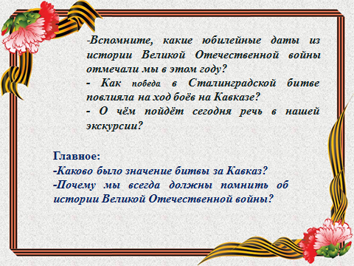

4
Слайд 2
Вступительное слово учителя:
75 лет прошло с момента освобождения Ставропольского края и нашего Курского района. Осенью этого года мы будем отмечать 75-летие победного завершения битвы за Кавказ. Именно этим славным страницам истории и будет посвящена наша экскурсия.
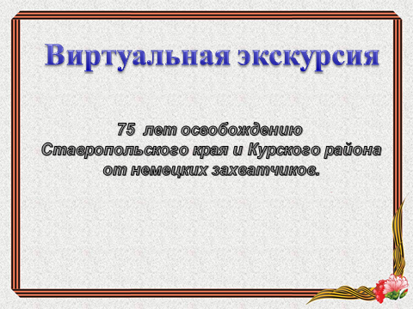
Слайд 3-4
1-й учашийся
I
Летом 1942г. война обрушилась на Кавказ. « Словно зачарованный смотрел Гитлер на нефтяные районы, - вспоминал генерал Типпельскирх, - без которых он не мог продолжать войну».
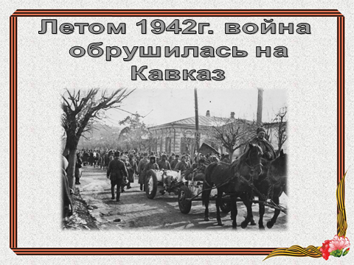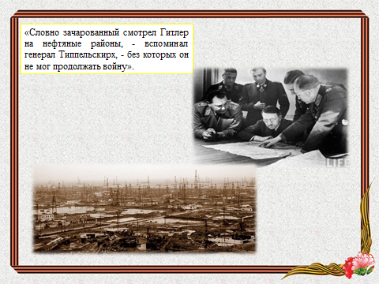
Слайд 5
II
Немецкое командование разработало план захвата Кавказа, получивший условное название «Эдельвейс». Враг рассчитывал окружить наши войска южнее Ростова, овладеть Северным Кавказом, захватить Новороссийск, Туапсе, Грозный и баку, а дальше… А дальше, перед воспалённым взором бесноватого фюрера открывались просторы для захвата Ирана, Индии, Ближнего Востока, овладение миром.

5

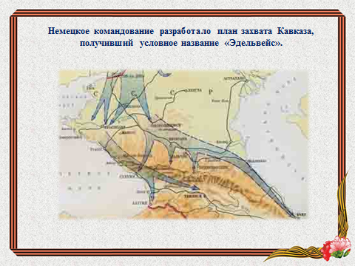
Слайд 6
III
Битва за Кавказ началась 25 июля 1942г. и продолжалась до 9 октября 1943г. Она стала одним из крупнейших событий Великой отечественной войны.
В конце июля 1942г. немецкие танковые армии прорвались в Задонские и Сальские степи. Сложилось критическое положение.
(видеоролики «Наступление немецких войск»)
В четырёх дивизиях 37-й армии насчитывалось всего лишь от пятисот до восьмисот бойцов в каждой!, на одно орудие приходилось по десять снарядов, н а миномёт - по пять мин!
Все просёлочные дороги забиты войсками. В степи душно, температура – за 40 градусов. Позади в пыльном мареве беленькие хатки возле которых молча стоят сумрачные старики и женщины с заплаканными глазами: «На кого бросаете сынки?». В небе юнкерсы. Бомбовые удары рвут землю… Всё смешалось в пороховом дыму: огонь, кровь, сталь, смерть. Война…
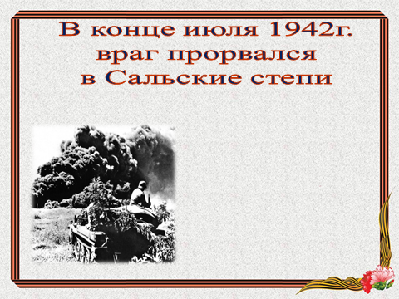

6
Слайд 7
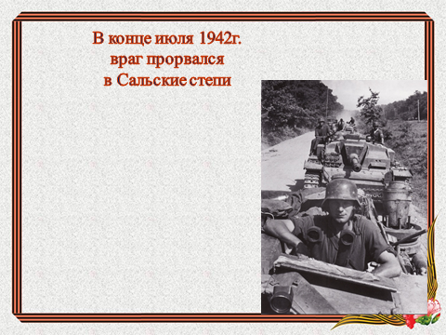
Учитель:
Оборонялись наши солдаты яростно. Но им не хватало орудий, миномётов, не говоря уже и о другой технике. Выручали наших солдат противотанковые ружья Дегтярёва и Симонова, образцы которых являются экспонатами музея боевой славы нашей школы и представлены на сегодняшней экскурсии. О них также расскажет наш экскурсовод.
Слайды 8-10
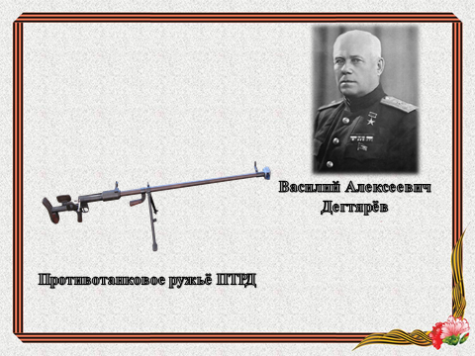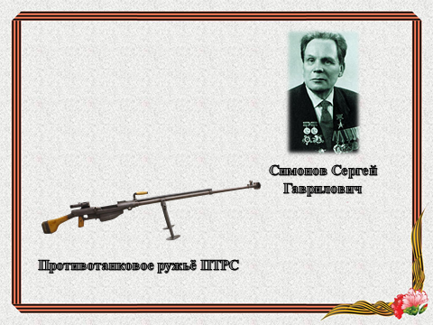

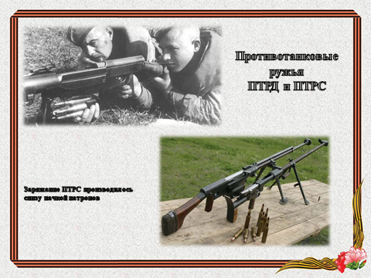
2-й учащийся
Противотанковое ружье ПТРД-41-оно же Противотанковое Ружье Дегтярёва образца 1941 года заказывалось для нужд армии с 29 августа 1941 года по декабрь 1944 года. Конструктором оружия являлся знаменитый

7
оружейник на то время Дегтярев Василий Алексеевич. Найдено механизатором совхоза Кановский Мироновым И.С.
Противотанковое самозарядное ружьё обр. 1941 г. системы Симонова (ПТРС, Индекс ГРАУ — 56-В-562)— советское самозарядное противотанковое ружьё, принятое на вооружение 29 августа 1941 года. Найдено механизатором совхоза Кановский Мельниковым П.В.
Поражали они бронетехнику врага на расстоянии 300 метров. Но бойцы для верности старались подпустить танки немцев как можно ближе, несмотря на риск быть обнаруженным.
1-й учащийся
Со 2 по 12 августа гитлеровцы захватили Ставрополь, Невинномысск, города Кавминвод. Но сопротивление советских бойцов становилось всё сильнее. Врага удалось остановить на линии Туапсе – Орджоникидзе – Грозный. Гитлеровцы, потеряв более ста тысяч человек, были вынуждены перейти к обороне.
(видеоролик «Оборона Красной Армии»)
Слайд 11-12
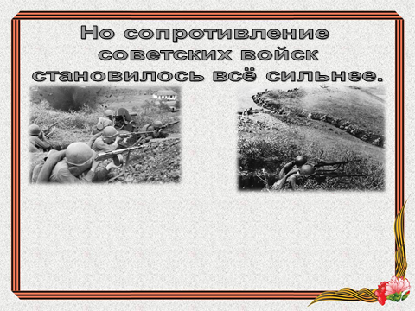

IV
Слайд 13
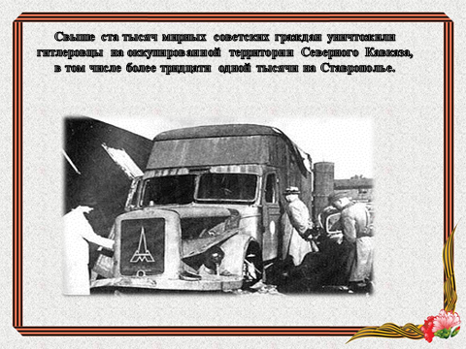
Свыше ста тысяч мирных советских граждан уничтожили гитлеровцы на оккупированной территории Северного Кавказа, в том числе более тридцати одной тысячи на Ставрополье.
(видеоролик «Новый порядок»)
8

Вот большая грузовая машина. Женщин и детей раздевают и вталкивают в неё по тридцать-тридцать пять человек. Двери плотно закрываются. Офицеры-новички вынимают часы и заглядывают под машину. Шофёр включает небольшой мотор позади кабинки. В машине раздаются душераздирающие крики. Удушаемые газом мотора, жертвы бьются о стенки кузова, царапают ногтями железо, машина вздрагивает. Наконец всё стихает. Шофёр выключает мотор… Офицеры смотрят на часы:
- Всего семь минут. Замечательно! Гуманно!
Слайд 14
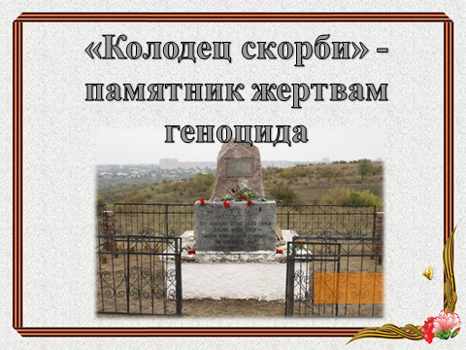
В селе Богдановка было истреблено всё население.
3-й учащийся
Черна чугунная оградка
Калитка сварена из труб
Сюда идут для встречи краткой
Взглянуть на этот страшный сруб.
«Колодец скорби», круг бетонный,
Как символ адского огня,
Туда, во тьму, в провал бездонный
Людей бросали среди дня.
Каратели майора Щульца
В тот час, свирепы и ловки,
Детей швыряли в горло шурфа
И вслед - гранату без чеки.
Не пощадил проклятый ворог
Семей в кровавой суете:
Одних Пенхасовых за сорок
Мы насчитали на плите.
Пришли с войны мужчины-таты,
И лишь пожарищ горький дым,
И вот взялись тогда солдаты
Поставить памятник родным.
И он был выкован из меди.
Чтобы звучать в людских сердцах,
9

Чтоб память вечную бередить
О наших дедах и отцах.

3-й учащийся
V
Но фашисты не имели покоя на захваченной территории, несмотря на все зверства. В период оккупации на Ставрополье действовало сорок семь партизанских отрядов, в которых сражалось с завоевателями свыше двух тысяч человек. Более тысячи партизан получили награды, двести сорок шесть погибли в боях за Родину.
Слайд 15
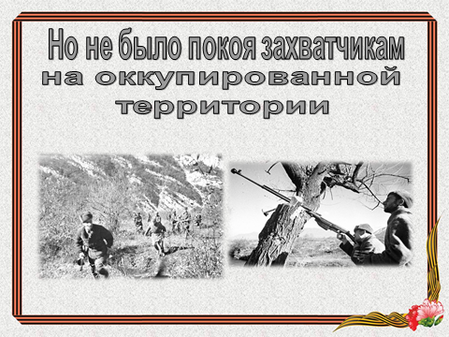

Слайд 16
Отдали жизнь, не покорившись врагу в нашем районе юные герои: Ваня Бражненко, Федя Шерстобитов и Витя Зелёный.
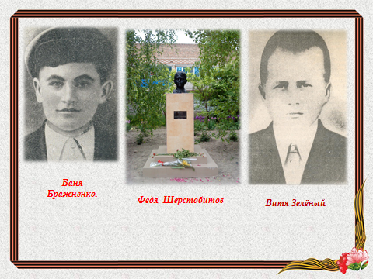
3-й учащийся
Витя Зелёный жил в Новой деревне, когда туда пришли фашисты. Однажды один немецкий офицер не нашёл своего пистолета. Начались поиски, но они были тщётны. Гитлеровцы решили повесить несколько детей, и тогда Витя сказал, что пистолет взял он. Несмотря на все пытки, он не вернул фашистам оружие и был ими повешен. На его могиле после войны был установлен его бюст. Но в 90-е гг. прошлого века лишь усилиями директора нашей школы Муля В.И. он был спасён. Сперва он являлся
10
экспонатом выставки нашего школьного музея Боевой славы, а недавно он был передан районному краеведческому музею.
Слайд 17
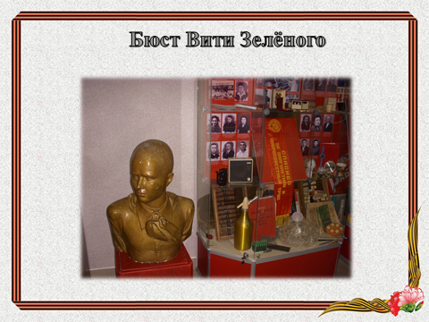

1-й учащийся
Слайд 18
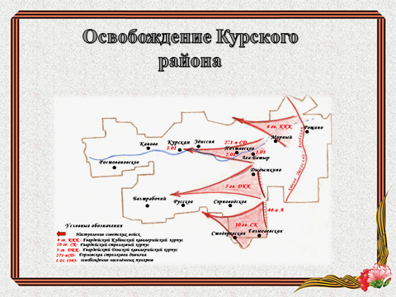
VI
Битва на Волге во многом предрешила исход боёв на Северном Кавказе. Получив под стенами Сталинграда сокрушительный удар, стремясь избежать окружения своих войск и на Кавказе, гитлеровцы начали отступление из района Моздока.
Трупами убитых были устланы подступы к Малгобеку, Моздоку, в восточной части нашего района между Ага-Батырём, Дыдымкино, Полтавским.
Утром, 4 января в Курскую вошли советские войска. 5 января 1943 года станица была освобождена частями 217-й Горловской дивизии под командованием полковника Малыгина М.М.
(видеоролики «Наступление Красной Армии», «Встреча освободителей»)
11 января 1943г. наши войска освободили Минеральные Воды, Пятигорск, Железноводск, Ессентуки и Кисловодск.
11

Генерал Тюленев вспоминал: «Такое не забывается. Снежный смерч, вобравший в себя колючий снег и песок, превращал день в мрак, валил с ног, проникал сквозь едва заметные щели, иглами колол лицо, затруднял дыхание. В этих условиях гвардейские части с боями прошли по Ставрополью и Кубани, освободили около двух тысяч населённых пунктов».
VII
Битва за Кавказ завершилась победой, имевшей важное военно-политическое и стратегическое значение. Вот лишь некоторые цифры и факты: потери врага только за время наступательных операций составили 281 тыс. солдат и офицеров, 1,3 тыс. танков, 2 тыс. самолётов, свыше 7 тыс. орудий и миномётов, 22 тыс. автомашин.
Битва за Кавказ, приковавшая к себе значительные силы гитлеровских армий, способствовала успешному развитию Сталинградской операции.
Слайд 21
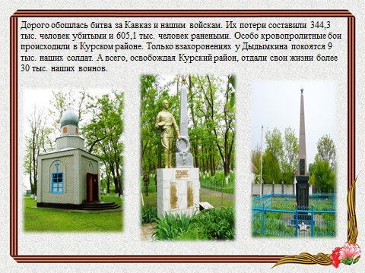
VIII
Дорого обошлась битва за Кавказ и нашим войскам. Их потери составили 344,3 тыс. человек убитыми и 605,1 тыс. человек ранеными.
Особо кровопролитные бои проходили в нашем Курском районе. Только в захоронении у с. Дыдымкино покоятся девять тысяч наших солдат. А всего, освобождая Курский район, отдали свои жизни более тридцати тысяч наших воинов.

3-й учащийся читает стихотворение В.И. Муля «Восточнее Ага-Батыря»:
В степи бурунной по холмам
Вдали от шума и от мира
Лежит та линия пунктира,
Известная сегодня нам.
Тут вопреки декабрьской стуже,
Мгновенно заполняя брешь,
В морозный день и ночью вьюжной
Пылал от Терека до Сунжи
Тот самый «огненный рубеж».
Земля в рубцах и старых шрамах
12

По опалённым бурунам
О тяжких и кровавых драмах
Сегодня молча у прямо
Напоминает горько нам!
Здесь поле боя разделило
Всю землю на 2 стороны:
С востока всей России сила,
Огнём поддержанная с тыла,
Её отважные сыны.
И запад – свастика паучья,
Пришельцев новая орда,
Громил, отобранных поштучно,
Жестокой силой и научно
Нас отрицавших навсегда.
Нас отрицали книги Ницше,
Арийцы с кровью голубой
Славян считали расой низшей
В забытой богом касте-нише
Для рабства созданных судьбой!
И вот сошлись на бранном поле
У гор Кавказа на виду
Меч обнаживши поневоле
Россия, грозная от боли,
Со швабом сеявщим беду.
И в декабре сорок второго
В сухих дыдымкинских степях
Оглохло всё от пушек рёва,
Зима нахмурилась сурово,
И воздух порохом пропах!
И мысли о пощаде выкинь,
Врагу гранатой горло рви,
Когда холёный злобный «Викинг»
Полубезумным вепрем диким
Зарылся в блиндажи и рвы!
Земля стонала от металла
И глухо корчилась в дыму,
А над пехотой смерть витала
И уносить не уставала
Сердца солдатские во тьму!
Спят непробудным сном солдаты
В могилах братских, в бурунах,
Что нашу Родину когда-то,
Не требуя особой платы
13
Спасли, забыв об орденах!
Не требуя особой платы,
А плата всё же велика
За то, что нас с тобой когда-то
Они спасли наверняка,
Святой поклон им на века!
Лафетом упёршись в макушку
Холма, как память грозных лет,
Стоит умолкнувшая пушка
Солдата верная подружка,
Не потеряв защитный цвет.
Заварен наглухо казённик,
Чтоб больше не было беды,
Она сегодня как на троне
Перед Отечеством в законе
За все заслуги и труды!
Когда болит душа порою,
Приди сюда в свой смертный час
И поклонись бойцу-герою,
Мир на земле оплачен кровью
И тем дороже он для нас!!!
Слайд 22
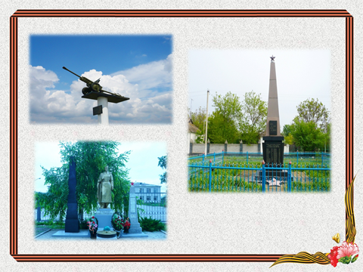
1-й учащийся
Вечная слава героям, защитившим нашу страну. Мы должны помнить, какою ценою завоёвано наше счастье!
Минута молчания

14

Учитель:
Говоря о героизме жителей нашего района надо вспомнить о том, что три наших земляка стали героями Советского Союза. О них сейчас и пойдёт речь.
Слайды 23-24
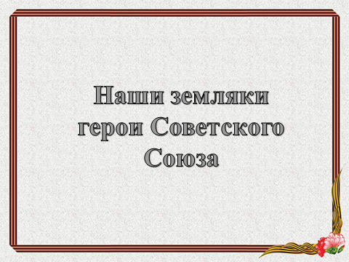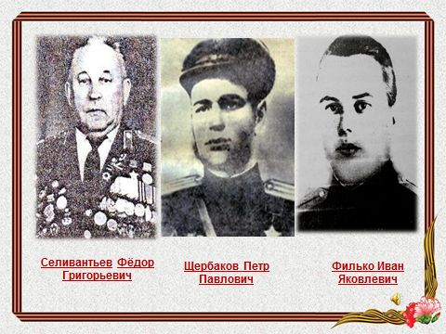
2-й учащийся:
Селивантьев Фёдор Григорьевич
Щербаков Петр Павлович
Среди этих героев был и наш односельчанин Филько Иван Яковлевич.
Филько Иван Яковлевич: Родился 15.2.1915 в станице Павлодольская ныне Моздокского р-на Северо-Осетинской АССР в семье крестьянина. Окончил 7 классов. Работал в колхозе. В Советской Армии в 1936—38 и с июня 1941.
Участник Великой Отечественной войны с 1941. Окончил кавалерийское училище в 1942 и КУКС — в 1943. Эскадрон 12-го гвардейского кавалерийского полка (3-я гвардейская кавалерийская дивизия, 2-й гвардейский кавалерийский корпус, 1-й Белорусский фронт) под командованием гвардии старшего лейтенанта Филько в ходе Берлинской операции 22.4.1945 первым в полку форсировал реку Шпрее и в течение суток отразил 8 контратак противника. Затем эскадрон преодолел канал Одер—Шпрее и захватил важный рубеж. Филько был ранен, но остался в строю. Погиб в бою 1.5.1945года .
Звание Героя Советского Союза присвоено 31.05.1945 года посмертно.
Награжден орденом Ленина, Отечественной войны 2 степени, Красной Звезды. Похоронен он в населенном пункте Лессин близ г. Нацен в Германии.

Говоря об Иване Яковлевиче Филько, надо отметить, что большую роль в поисках информации о нём сыграла деятельность нашего школьного музея. И мы не останавливаемся на достигнутом. В феврале 2017г. накануне Дня защитника Отечества мы принимали у себя группу учащихся из станицы Павлодольской в которой родился Иван Яковлевич Филько во главе с замдиректора по воспитательной работе Куновым Юрием Хаджимуратовичем. Во время встречи её участники обменялись сведениями о нашем общем герое.
15

Слайды 25-26
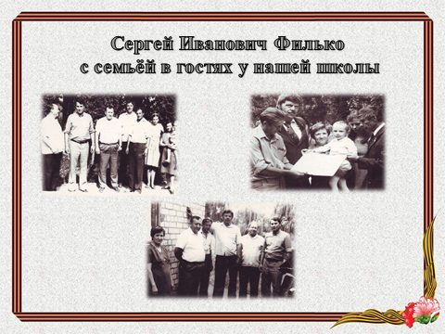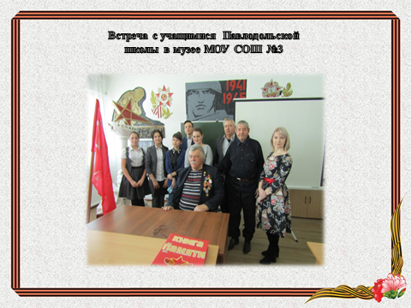

Актуализация новых знаний обучающихся:
1-й учащийся:
- Чему была посвящена наша экскурсия?
- Что нового для себя вы выяснили в ходе её проведения?
- Давайте вспомним:
1.Сколько наших воинов погибло, защищая наш район и наш край?
2.Сколько наших земляков стало героями Советского Союза?
4.Каково было значение битвы за Кавказ?

5.Почему мы всегда должны помнить об истории Великой Отечественной войны?

Изготовление гвоздик из заготовок, возложение к переносному монументу.

Итог урока
Учитель
В заключение хотелось бы сказать следующее: в жизни человечества, к сожалению, было множество войн, и, соответственно, поражений и побед, но есть лишь одна Победа, после которой война уже не борьба за славу, веру, рынки сырья и сбыта (как говорили раньше: нормальный обыкновенный инструмент политики), а лишь гнусное, никому не нужное преступление, никому не нужное, кроме преступников.
Именно поэтому мы должны помнить об этих событиях. Однажды в конце80-х, начале 90-х гг. прошлого века многим стало казаться немодным, скучным, вспоминать историю Великой Отечественной войны. Большинство увлеклось чуждыми нашему советскому народу идеями, традициями. Превыше всего стали ценится имущественный достаток.
Во властных органах от Москвы до самых до окраин ветеранов стали упрекать за нашу Победу, говоря, что если бы тогда не сражались, пили бы баварское пиво и трескали сосиски

16
В итоге мы потеряли Родину, которую до сих пор не вернули полностью. Слава Богу, к большинству народа вернулось понимание происходящего и теперь не пользуются поддержкой, так называемые, «деятели», которые вновь говорят о психическом расстройстве Зои Космодемьянской, о том, на Волоколамском шоссе сражалось и погибло больше 28 панфиловцев (как будто это умаляет значение их подвига). Им не верят, их презирают. Но вы должны помнить, что один раз мы им поверили, даже при жизни Победителей. Ещё раз забыв, мы потеряем всё, и Победа станет окончательно бесплодной. Но этого не произойдёт никогда.

17

Методические рекомендации:
Данный урок может проводиться как в общеобразовательных учреждениях в ходе общеобразовательного процесса при изучении тем связанных с Великой Отечественной войной, как составляющая регионального компонента; использоваться при проведении различных воспитательных мероприятий (классных часов, лекций), так и при проведении общественных мероприятий.

Список использованной литературы:

1. «Мои журналистские тропы», Суменко В.Г., ГУП «Ставропольская краевая типография», 2002г.
2. «Очерки истории Ставропольского края», т. 2, «Ставропольское книжное издательство», 1984г.
3. «Ставропольский край в истории России», Кругов А.И., М., «Русское слово» 2006г.

